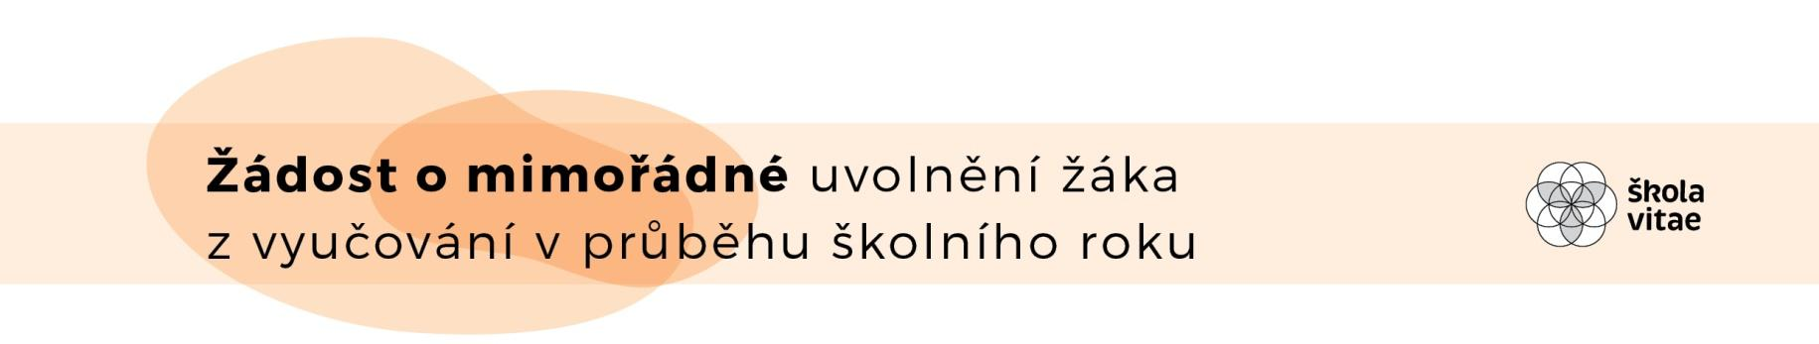

Žádám o uvolnění svého dítěte ………………………………………………………..……………………………………
žáka/žákyně ……. třídy z výuky v době od………………….. do ………………… .
Odůvodnění:

……………………………………………………………………………………………

……………………………………………………………………………………………

Zavazujeme se, že zameškané učivo s dítětem doplníme.

…………………………….
podpis rodiče(rodičů)

Vyjádření třídního učitele:

…………………………………………………………………………...……………….

……………………………
podpis třídního učitele
Vyjádření ředitele školy:

…………………………………………………………………………...………………..

……………………………
podpis ředitele školy

Týden před plánovanou nepřítomností žáka/žákyně ve výuce na 11 dnů a více,
schvaluje ředitelka školy a třídní učitel prostřednictvím tohoto mimořádného uvolnění.

